Prehistória

Pojmy história, prehistória (histór = ten, čo vie. Polyhistór = vševed, ten čo vie veľa.)
Históriou sa striktne myslia dejiny, ku ktorým sú písomné pramene. Ale aj prehistorické dianie môže byť veľmi zaujímavé a dopĺňa nám obraz o vývoji krajiny, ako uvidíme.
Homo sapiens sapiens (Anatomically Modern Human (AMH) ), sa po myriadách rokov púti z Afriky cez západnú Áziu rozštiepil niekde v strednej Ázii na dnešnú kaukazskú (bielu) a mongolskú rasu (ide o mongoloidov so šikmými očami, nemyslí sa tým nejaká jazyková blízkosť mongolčine). Kaukazská sa vyvinula v západných končinách, mongolská vo východných. Takýmto spôsobom sa niekedy -30 000 dostal človek aj na územie Japonských ostrovov, ktoré vtedy ešte neboli oddelené od pevniny morom. Dnešné Japonské more a Východočínske more predstavovali len akési okrajové lagúny kontinentu, neprepojené priamo s oceánom.

Z asi 30 tisícročí známej prítomnosti človeka na Japonských ostrovoch, zaberá prvých zhruba 22 tisícročí pred-džómonské obdobie. Nasledujúce obdobie džómon trvalo cca 8 tisícročí. Pred-džómon a džómon predstavujú japonskú dobu kamennú.

od poslednej doby ľadovej: kameň → bronz → železo.

terminológia a delenie doby kamennej

paleolit (staršia d.k.)
mezolit (stredná)
neolit (mladšia)

JAPONSKO - MORAVA
-paleolit: pazúrik, obsidián (F)...............lov, zber, (pozdný paleol.) keramické figúrky
-mezolit: keramika (hrnčiarstvo) (F), .......rybolov
-neolit: zemědělství..................................ker. - hrnčiarstvo, zemědělství

chronológia doby kamennej

paleolit
30 000 - 13 500, .................................................................900 000 – 8 000
mezolit
13.500 – 7 500....................................................................8 000 – 6 000
neolit:
I. „protoneolit“ (=džómon)
7500-1000
II. neolit (džómon / jajoi)
1000 - 300..................................................................................... 6 000 – 2 000

Poľnohospodárstvo (zemědělství) sa však do Japonska dostáva až s obdobím jajoi. Takisto bronz a železo prichádza až v tejto dobe, a to naraz, takže v Japonsku sa nedá rozlíšiť doba bronzová a doba železná:

Porovnanie s Čínou:

bronzy -1700 (Šang) – zrejme prišli z južných, pôvodne oveľa vyspelejších oblastí
(dnešné Thajsko)
železo -700 (Čou)

v Japonsku
bronz aj železo spolu, s kultúrou jajoi v posledných storočiach pred nl.

Pravek v Jp - úvod

Pevninské mosty

Život na území Japonska išiel pomalým, pomerne stagnujúcim tempom a počet obyvateľov bol nízky – populácia sa odhaduje v desiatkach tisíc.
Dôležité je byť si vedomý skutočnosti, že počas celého obdobia pred naším letopočtom japonské súostrovie zrejme ešte nebolo definitívne oddelené od pevniny morom a územie bolo s kontinentom prepojené tzv. rjúkjúskym, kórejským, hokkaidským a sachalinským mostom.
((MAPA JAP)
Najhlbšie morské dno je medzi Japonskom a Kóreou a Čínou, plytšia (mělčí) je úžina medzi Honšú a Hokkaidom, a najplytšia medzi Hokkaidom a Sachalinom. Preto sa predpokladá, že prvým spojením, ktoré zaniklo, bol „kórejský most“ – oddelilo sa západné Japonsko od Kórejského polostrova, a „rjúkjúsky most“ – oddelila sa oblasť súostrovia Rjúkjú od severnejších oblastí. Až oveľa neskôr sa zaplavila oblasť medzi Honšú a Hokkaidom („hokkaidský most“), ale čiastočné pozemné spojenie medzi Hokkaidom a Sachalinom sa predpokladá až do prvých storočí nášho letopočtu. Tieto zmeny mali vplyv na príchod nie len ľudí, ale aj rozličných druhov zvierat a rastlín, na japonské ostrovy.
Do Japonska sa cez Kórejský most dostali aj živočíchy južnejších oblastí, ktoré po zatopení „mostov“ ostali na ostrovoch a poskytli pozoruhodnú zmes južnej a severskej fauny, ktorá je pre japonskú prírodu typická.
Navyše, hlavné tri japonské ostrovy (Honšú, Šikoku, Kjúšú) boli tiež viac-menej prepojené až do doby -5000, tj. ešte v džómone.
Striedali sa obdobia, keď v súvislosti s oteplením sa hladina morí zdvíhala a zatápala mosty, spájajúce Japonsko s kontinentom, potom zasa s ochladzovaním vody ustupovali a voda sa viazala v ľadovcoch.
Pre najstaršie obdobie ľudského osídlenia máme najbohatší archeologický materiál z oblasti Kantó. ((MAPA V porovnaní s neskoršími, písomne doloženými japonskými dejinami, kedy centrom japonského štátu bola oblasť Kinai (moderne „Kansai“), sa zdá, že praveku bola nížina Kantó oveľa priaznivejšia pre ľudské osídlenie. Už aj z toho prirodzeného dôvodu, že ide o najrozsiahlejšiu japonskú nížinu – rovinu Musaši.
Ľudské osídlenie v južnom Kantó je doložené od -28tisíc, a zdá sa, že odvtedy nebolo nikdy prerušené. Obdobie -30tisíc – -10tisíc predstavuje japonský paleolit (z hľadiska celosvetového ide o neskorý (pozdní) paleolit)
.
30tisíc – 13.500 pnl
paleolit

((čiže hovoríme tu o 15 tisícročiach)

(shrnutí) - paleolit
-poslední doba ledová
-nejvíc osídlené Kantó
-v Kantó obsidián ze středního Honšú
-erupce na místě dnešní sopky Sakuradžima
-oteplování – zatopení jižních mostů, zpřístupnění severných mostů

Prvých 10tisíc rokov tohto obdobia predstavuje posledná doba ľadová. Teploty poklesli na minimum (približne o 8 stupňov nižšie než pred 1990). Hory severného Honšú sa zmenili na tundru (tundra = len minimálny prízemný rastlinný porast). Predpokladá sa, že severné mosty boli v príliš drsných oblastiach, a preto cesty, kadiaľ sa prvé ľudské populácie dostávali na japonské územie, boli rjúkjúsky a kórejský most. Hlavne cez Kóreu sa predpokladá príchod rozličných vĺn nových obyvateľov (počínajúc vlnou ľudí používajúcich sekáč, a po nich ďalší). O ich etnickej príslušnosti však nevieme vôbec nič. Typické nálezy z tohto obdobia sa našli v oblasti Kantó v povodí potoka Nogawa, ktorý tečie pod zlomom, rozdeľujúcim kantósku rovinu Musaši na dve platne ((MAPA).
Medzi kamennými nástrojmi tejto doby sa v Kantó našli aj kusy obsidiánu.

foto: obsidián

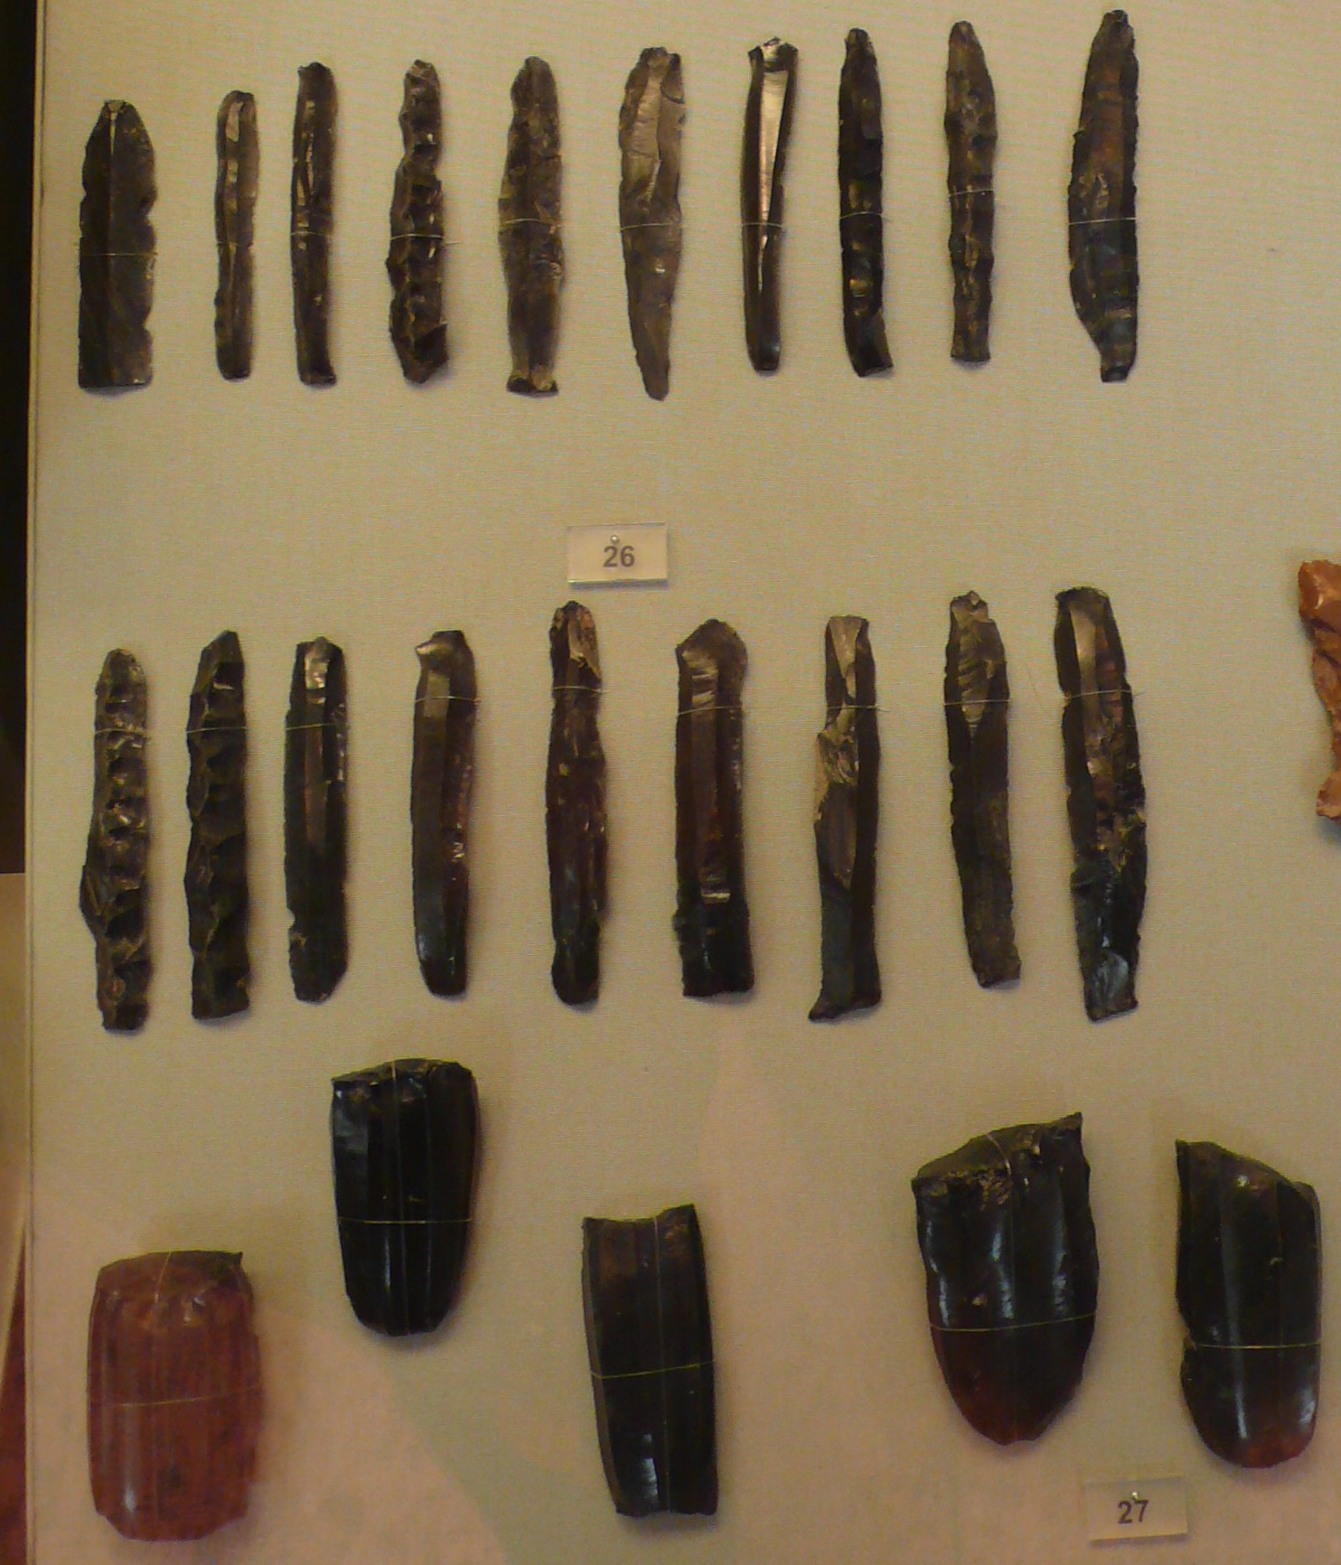

Obsidián je hornina, ktorá bola cenená na celom svete pre vysoký lesk, a hlavne ostré hrany. Vzniká rýchlym stuhnutím kyslej lávy, preto sa nazýva aj „lávové sklo“. V krajinách, kde sa nevyskytoval pazúrik (napr. stredná Amerika), používali práve obsidián. Navyše, jeho hrany sú oveľa ostrejšie než u pazúrika, a preto sa používal napr. aj na holenie, orezávanie nechtov či tetovanie, a pravdepodobne aj na chirurgické zákroky. V mnohých oblastiach sveta ho používali aj na zrkadlá – leštili ho zrejme pieskom z tvrdšej horniny, než je samotný obsidián, a na získanie vysokého lesku napokon kožou. (Aztécke zrkadlo sa v 16. storočí dostalo do Londýna, odkiaľ ho alchymisti /Dí/ a Kelly priniesli do Prahy Rudolfovi II. ako údajne zázračné zrkadlo. Napokon sa dostalo do Britského múzea.) Keďže sa obsidián nevyskytuje bežne, bol vzácnou obchodnou komoditou. Napr. české a moravské nálezy pravdepodobne pochádzajú z náleziska na slov-maď-ukrajinskom rozhraní.
Aj v Japonsku bol obsidián v kamennej dobe cenený pre ostré hrany, ktoré umožňovali široké použitie ako pracovného nástroja. Keďže sa prirodzene nachádzal len v ďalekých horách (prefektúra Nagano a pohorie Hakone) ((MAPA), jeho výskyt vo vzdialenejších oblastiach svedčí o pohybe obyvateľstva, o loveckých výpravách, prípadne aj obchodovaní.
Z doby ca -20 000 (možno aj dávnejšej) sú dôkazy o tom, že na najjužnejšnom Kjúšú – dnešný Kagošimský záliv a sopka Sakuradžima - došlo k vulkanickému výbuchu obrovských rozmerov. Kaldera (kaldera = starý pôvodný kráter, uprostred ktorého neskôr vznikla nová, menšia sopka) po tomto výbuchu sa nazýva Aira(-Tanzawa, „AT“). Sakuradžima je druhotná sopka, ktorá vznikla uprostred tejto kaldery. Takéto erupcie pokračovali aj neskôr a zamedzovali možnosti osídlenia v južnejších častiach Japonska.

Japonsko a SV Ázia koncom poslednej doby ľadovej:

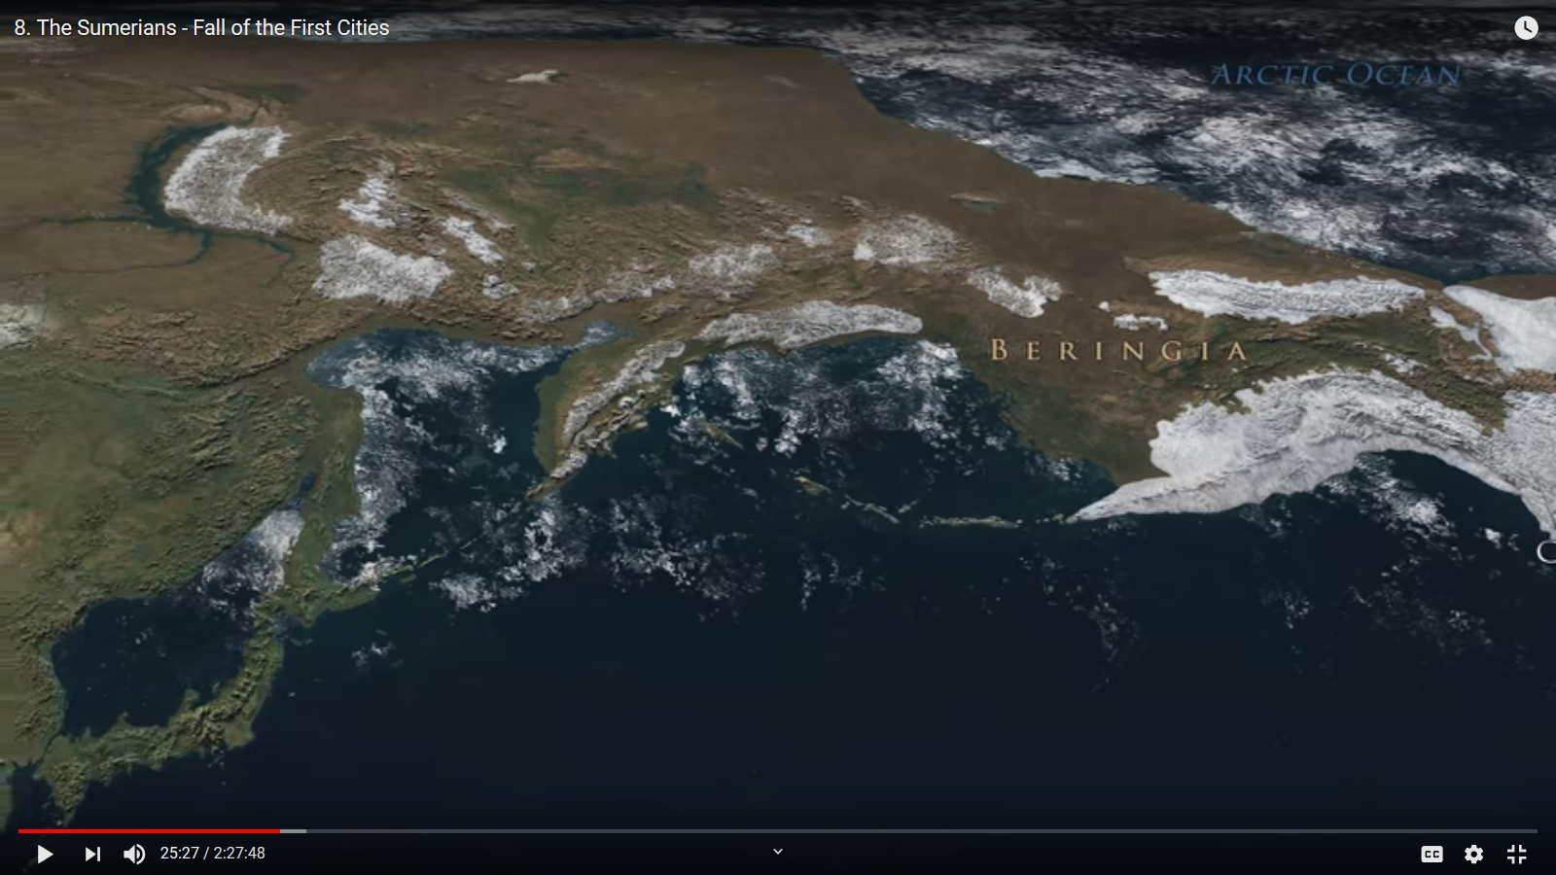

Nastupujúce otepľovanie zhruba od doby -18 000 (wiki: 10 tisíc) spôsobilo postupné zatopenie kórejského a rjúkjúskeho mosta, rozšírenie bujnejšiej vegetácie, ktorá umožnila nárast populácie. Severné oblasti sa stali prístupnejšie aj pre ľudí, a tak je možné, že v tejto teplejšej dobe aj severné mosty slúžili na príchod ďalších populácií zo severovýchodnej Sibíri po súši.
Keďže dnešná ajnuština vykazuje črty podobnosti s indiánskymi jazykmi, je možné, že sa hovoritelia nejakej jej pra-formy dostali do Japonska od severu niekedy medzi -22 000 a -15 000, kedy sa odhaduje možné osídľovanie Amerík zo smeru od Sibíri cez Beringovu úžinu.

Q - paleolit
1. Kdy byl v Jp paleolit?
2. Co byste řekli o obsidiánu v paleolitu?
3. Která oblast byla v paleolitu nejhuštěji osídlená?
4. Jaké následky mělo oteplení po poslední době ledové kolem -15 000?

Nasleduje stredná doba kamenná, pre ktorú je typické používanie keramiky:

13.500 – 7500 pnl mezolit (stredná doba kamenná, „pred-džómon“)
((čiže šesť tisícročí)

(shrnutí) - mezolit
-keramické nádoby (možná poprvé na světě)
-lovili se divočáci, jeleny, tanuki, zajíci, jezevci
-na Kjúšú pazourek

Typický je vznik keramiky, podľa Craiga (2013) možno ca -13 000 rokov p.n.l., (podľa Kuzmina -16 000 rokov p.n.l.)

Mezolit sa niekedy v súvislosti s nasledujúcim obdobím džómon nazýva aj sósóki („obdobie rašenia“), sub-earliest („sub-najranejšia“), incipientná („počiatočná“) doba, čo súvisí s jej vnímaním ako akéhosi predstupňa džómonskej doby. Niektorí ho dokonca považujú už za počiatok džómonu. To zn., že za „džómon“ považujú keramické obdobie hneď od jeho úplných počiatkov.

Po prechodnom ochladení koncom paleolitu sa predpokladá náhle oteplenie, ktoré trvalo vyše 2tisíc rokov a spôsobilo, že ľudia hľadali jaskyne a vyššie položené osídlenia, zrejme z dôvodov veľkých horúčav. Horúčavy neprežili živočíšne druhy ako tigre či severoázijské kone. Ledva sa udržali vlky a medvede. Zvieratá, ktoré sa adaptovali na nové klimatické podmienky a slúžili ako dôležitý potravinový zdroj pre ľudí, boli jelene, diviaky (divočáci), medvedíkovce tanuki (č. mývalovec / psík mývalovitý), zajace a jazvece. V súvislosti s nimi sa objavuje
luk a šíp (na severe), a
keramika (na juhu).
Oba tieto objavy sú pravdepodobne domáceho pôvodu, vynájdené bez kontaktu s vonkajšími kultúrami na pevnine.
NB – terminológia:
Keramika – angl. pottery, ALE keramika na iné účely bola vo svete známa min. 10tisíc rokov predtým – napr. výroba figúrok (k najstarším patria nálezy z južnej Moravy). Ale na výrobu NÁDOB Z KERAMIKY (tj. pottery) ľudia prikročili až v dobe, keď boli usadení, pretože predtým počas kočovného života by bolo nepraktické prenášať ťažké keramické nádoby.
V Japonsku bola výroba keramických nádob, podľa Craiga, najstaršia vôbec na svete (ani v Číne dovtedy nebola nájdená keramika, ktorá by bola prekázateľne staršia).
Keramika poskytovala rozšírenie možností potravy, pretože umožňovala varenie (mäsa a takých rastlín, ktoré sa dovtedy za surového stavu jesť nedali) a uskladňovanie (napr. orechov, gaštanov).
Na Kjúšú sa začalo aj používanie pazúrika

Q - mezolit
1. Kdy byl v Jp mezolit?
2. Na základě objevení se které vymoženosti se vymezuje v Jp mezolit?
3. Která zvířata se typicky lovila v jp mezolitu?
4. Který další kámen se v jp. mezolitu objevil jako pracovní nástroj?

podľa najnovších výsledkov výskumu Craig, Oliver 2013 Earliest evidence for the use of pottery. Nature 2013 doi: 10.1038/nature 12109 Maxmillan Publishers Limited.
KIDDER Jr., J. Edward. 2007. Himiko and Japan’s Elusive Chiefdom of Yamatai. Honolulu: University of Hawai’i Press, s. 112.
https://www.youtube.com/watch?v=d2lJUOv0hLA&fbclid=IwAR3jz9_mkDo3a8qhHPtC2I-Tymf5Nv33IY2EShdR4uGqMbupnccMqb_Ui34
podľa najnovších výsledkov výskumu Craig, Oliver 2013 Earliest evidence for the use of pottery. Nature 2013 doi: 10.1038/nature 12109 Maxmillan Publishers Limited.
Kuzmin, Y.V. (2006) Chronology of the Earliest Pottery in East Asia: Progress and Pitfalls. Antiquity 80: 362–371.

